СТЕНДОВЫЕ ПРЕЗЕНТАЦИИ

Организаторы долго думали, в каком формате познакомить участников конференции друг с другом и выстроить диалог с первой же встречи. Решение подсказали родители-коллеги из других городов. Итак, мы предлагаем рамках конференции в первый же день провести стендовую выставку родительских проектов, уже воплощенных в вальдорфских школах и/или детских садах.

Согласно этой концепции от участника конференции или группы участников мы просим подготовить краткий рассказ о сути реализованного проекта и его результатах на нескольких листах. Предполагаем, что это будет живое, вдохновляющее повествование (а может быть в виде стихотворения), которое вы дополните фотографиями и рисунками, сопровождающими буклетами, собственными рассказами и сделанными вручную декорациями. Если ваше творческое начало захочет выйти за рамки предложенного – будем только рады.

Листы-экраны для показа предполагаются размером 45×60 см. Каждому из проектов может быть выделено до 4-х таких экранов (2 стенда). Распечатка и наклеивание листов, изготовление стендов – за счет организаторов. Дизайн, текст и подготовка к печати – за счет участников конференции. Декорации стенда по вашему запросу мы можем найти и здесь, но если чего не хватит или не отыщется – придётся везти с собой. Для размещения информации о проекте, подготовки полиграфической продукции и самих стендов просим выслать файлы для печати в формате *jpeg или *pdf до 12 ноября. Образцы стендов (удачно опробованных нами) смотрите ниже.

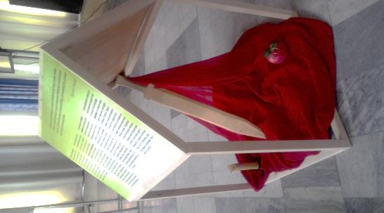
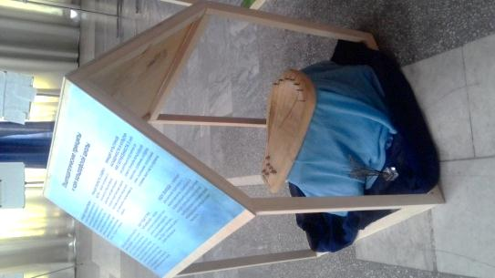
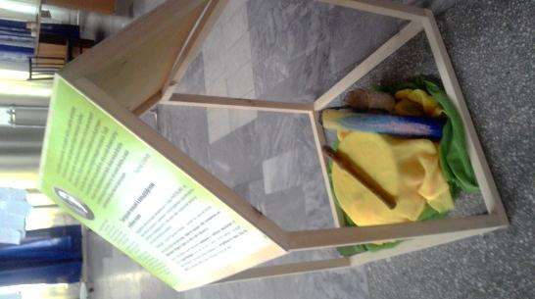
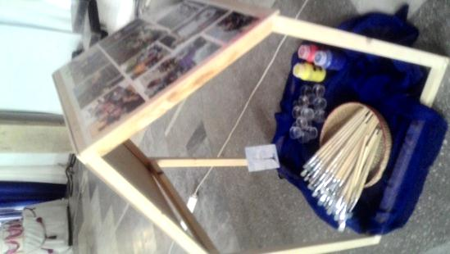

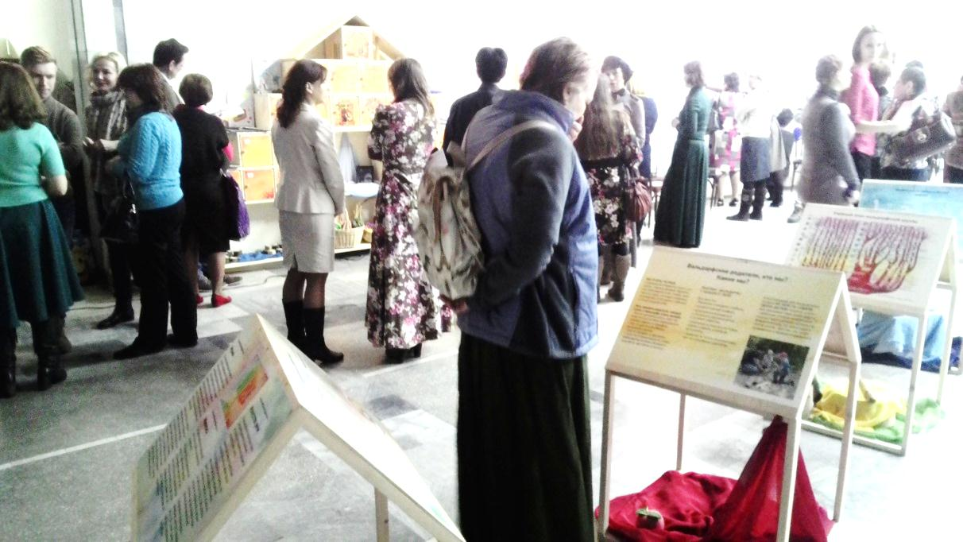
Также просим вас принять участие в заполнении отдельных анкет по родительским инициативам, находящимся сейчас в стадии реализации. Данные анкеты будут высланы отдельным электронным письмом.

